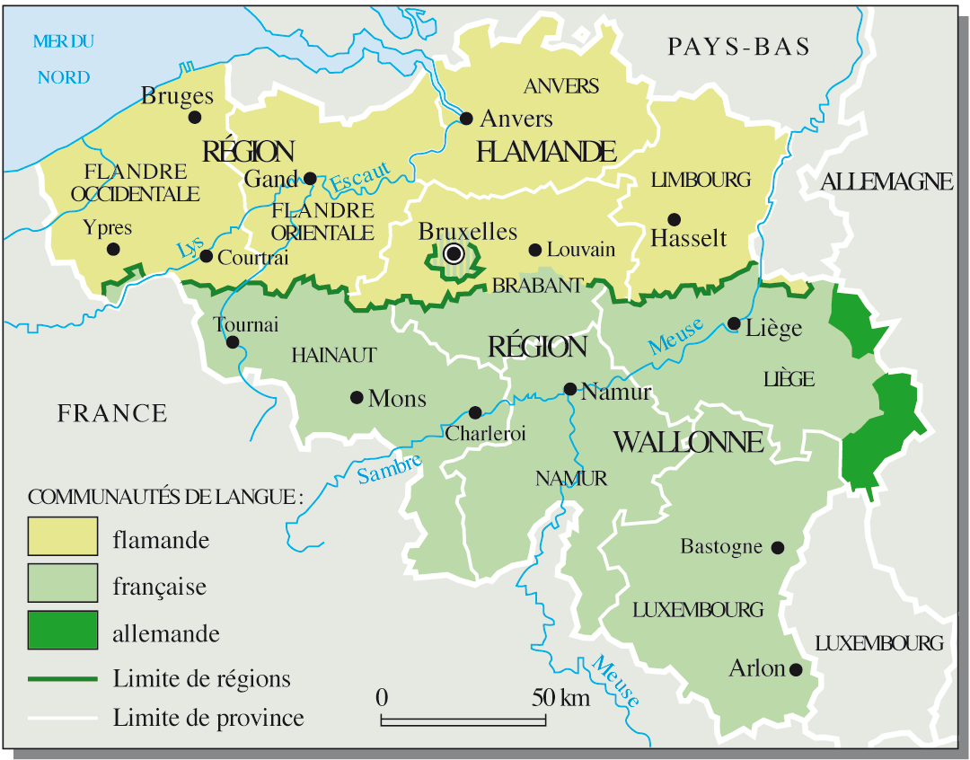

Mobilité Erasmus +
  - Belgique du 7 au 11 octobre 2019

Propos liminaires : le système scolaire belge en refondation
Depuis 2015, les autorités de la Fédération Wallonie-Bruxelles ont entamé une réforme de leur système scolaire. Après un bilan établi sur des indicateurs précis (taux de redoublement, résultats des évaluations internationales, décrochage scolaire…), les différents acteurs du système éducatif ont voulu une réforme systémique, fruit d’un consensus politique.
La mise en œuvre de cette réforme est progressive et, si certains décrets sont déjà parus, la plupart sont encore en cours d’élaboration. Ceux concernant plus particulièrement l’accueil et l’accompagnement des publics allophones sont opérationnels depuis cette rentrée.

a l’echelle des instances de la federation
- Les dispositifs d’accompagnement des élèves allophones
Considérée comme une priorité de la réforme, la maîtrise de la langue d’apprentissage est au cœur de nouveaux décrets mis en œuvre dès la rentrée 2019. Ils organisent deux dispositifs particuliers et spécifient une typologie des élèves selon leur pays d’origine, l’antériorité du parcours scolaire, la durée sur le territoire national et le niveau de maîtrise de la langue d’apprentissage évalué par de nouveaux tests de positionnement.
Le premier dispositif (DASPA : Dispositif d’Accueil et de Scolarisation des Primo-Arrivants) peut être implanté dans chaque établissement scolaire (de l’enseignement fondamental ou secondaire) dès lors qu’il scolarise plus de huit primo-arrivants. Des moyens financiers sont alors octroyés pour proposer aux élèves des heures de FLSco selon une organisation propre à l’établissement : groupes de besoins et/ou d’âge, co-animation dans la classe ordinaire mais sans qu’il y ait de classes fermées. Quand le seuil de 12 élèves est dépassé, cela équivaut à un temps plein supplémentaire dans l’établissement. Un recensement des besoins est effectué au 1er octobre puis à nouveau au début du second semestre pour ajuster les aides à la réalité du terrain. Un élève relevant de ce dispositif entrera obligatoirement, au cours des dix premiers mois, dans un parcours d’inclusion même s’il peut bénéficier de l’accompagnement douze, dix-huit ou vingt-quatre mois.
Le deuxième dispositif (FLA) est proposé aux élèves dits « francophones vulnérables » (uniquement dans l’enseignement fondamental), qu’ils soient migrants ou natifs. Il s’agit de renforcer les savoirs de base en lecture, écriture, production orale et écrite mais également de s’intéresser aux aspects psychopédagogiques de l’élève. Chaque élève éligible à ce dispositif ouvre des moyens financiers de 0,4 période/semaine pour que l’établissement organise une forme de soutien.
Ces dispositifs répondent notamment à l’afflux des populations migrantes depuis 2015. En évitant de concentrer l’accueil des allophones dans quelques établissements, cette nouvelle organisation vise une plus grande mixité dans les écoles, une amélioration de l’inclusion de tous les élèves à besoins particuliers par une responsabilisation de toute l’équipe éducative. En parallèle, les formations initiale et continuée des enseignants vont proposer des modules d’accompagnement sur ces thématiques.
Points communs avec le système français :
- la volonté d’encourager très tôt l’inclusion pour éviter le phénomène de classes étanches ;
- la difficulté à faire adhérer toute une équipe pédagogique car l’accompagnement de ces élèves est parfois encore délégué à un seul enseignant référent ;
- les difficultés à trouver un personnel enseignant formé pour encadrer les dispositifs
- la taille des groupes dans les dispositifs entraine des moyens financiers considérables
- la prise en charge globale du jeune : un travail sur la langue mais également sur l’estime de soi, favoriser la spirale de la réussite plutôt que celle de l’échec, prendre en compte le vécu, le rapport antérieur à l’école, la culture d’origine ;
- l’afflux de ces populations migrantes est à la fois une problématique scolaire et sociétale

Ce qui pourrait être transférable :
- les futurs référentiels du tronc commun incluent ces dispositifs afin que les élèves ne se retrouvent pas en échec scolaire dès lors qu’ils ne bénéficient plus de l’accompagnement spécifique (mais nous n’avons pas vu ces référentiels) ;
- la souplesse d’ajustement des moyens alloués aux dispositifs en cours d’année ;
- la notion de « francophones vulnérables » et leur prise en compte dans ces dispositifs

Une telle responsabilisation des établissements via le plan de pilotage est-elle transférable dans un système scolaire français, plus centralisé ?

a l’echelle de l’etablissement scolaire

Les établissements scolaires jouissent d’une liberté pédagogique importante. Soumises aux réseaux, elles se doivent d’amener les élèves à réussir le certificat d’études de base qui est placé à la fin de la 6ème année primaire (12 ans) mais les moyens et les méthodes mis en œuvre se réfléchissent au sein des équipes. Il est important de noter que les parents ont le choix d’inscrire leurs enfants dans l’école qui leur convient, en fonction de son projet pédagogique, de sa situation géographique…. Les directeurs, supérieurs hiérarchiques des professeurs, participent au recrutement de leur équipe. Ils sont soutenus dans leur tâche de direction par des aides administratives.
Tout comme en France, l’accueil des élèves allophones se fait dans n’importe quel établissement scolaire dans lesquels sont implantés des DASPA ou du renforcement via le FLA. Ce sont les établissements qui élaborent, dans leur plan de pilotage, la structuration et l’organisation de cet enseignement. Cette réflexion nous semble particulièrement pertinente et mérite un approfondissement car nous retrouvons les mêmes problématiques en France.

Le programme d’Ouverture des Langues à l’Ecole (OLC) est un autre dispositif abordant, par l’aspect culturel, la diversité des langues à l’école. Les écoles ont la possibilité de mettre en place des cours de langues en dehors du temps scolaire sur le même type de fonctionnement que les ELCO en France, ou de proposer un éveil aux langues sur temps scolaire. Ce programme s’appuie sur les partenariats entre les pays et les accords bilatéraux de coopération qui en découlent. 11 pays entrent actuellement dans la charte. Sur le terrain, les enseignants OLC, recrutés et rémunérés par leur pays d’origine, collaborent avec des enseignants de la Fédération Wallonie-Bruxelles.
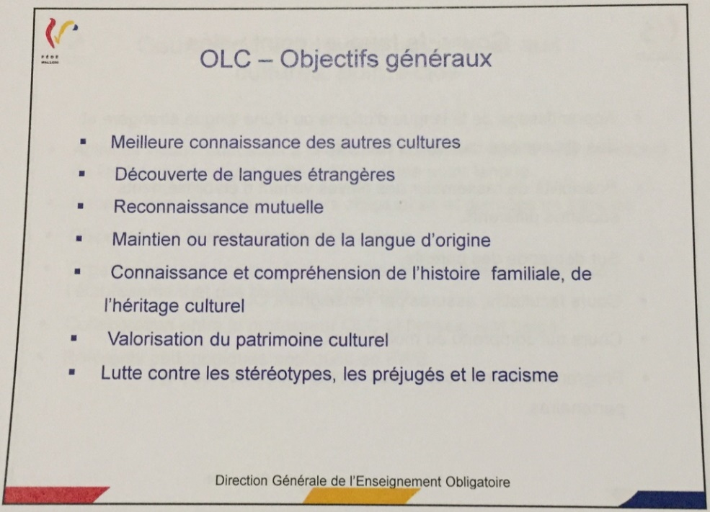

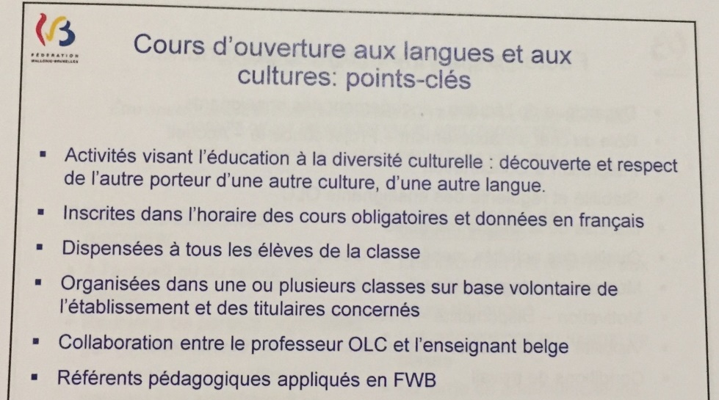

a l’echelle de la classe

Accueil dans l’école communale Les jardins d’Elise à Ixelles.

Nous avons été accueillis dans l’école numéro 12 d’Ixelles, les Jardins d’Elise, qui compte 11 classes maternelles et 15 classes primaires. L’école accueille plus de 500 élèves et le directeur, déchargé à plein temps, dispose d’un secrétariat de deux personnes. L’école connaît une certaine mixité sociale et accueille un dispositif DASPA depuis plusieurs années. Celui-ci fonctionne actuellement sur un mode ouvert : les élèves bénéficient de 10 périodes (une période équivaut à 50 minutes) par semaine. Vu l’implantation de l’école, le public allophone est socio économiquement hétérogène et l’équipe a à cœur de favoriser l’inclusion des élèves du dispositif DASPA dans l’établissement. Nous avons pu observer deux séances avec trois élèves à chaque fois, basées sur l’apprentissage de l’oral. Nous retrouvons ici des pratiques pédagogiques similaires à celles qui se pratiquent en France. L’enseignante se base sur le quotidien scolaire des enfants pour développer des apprentissages langagiers en utilisant différents supports : saynètes, jeux de mémory, images à associer... La pédagogie de projet a également toute sa place au sein du DASPA et la collaboration entre professeur du DASPA et les autres professeurs est importante. Les enseignants ont développé des outils pédagogiques propres, notamment un cahier d’apprentissage pour organiser le travail à la maison. Cet outil semble pertinent pour les élèves allophones.

